简号 J1⑧108：残牍（字迹已残）

来源出处
里耶古城一号井第八层出土，原整理号 8-108。
释文、注释：《里耶秦简牍校释》第一卷，第 63 页。
图版、单字字形：秦簡字形庫（www.kaom.net）《里耶1》。

图片
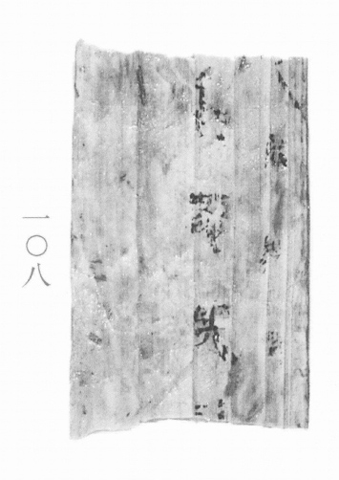
图1 里耶秦简 8-108 实物照片。出处：秦簡字形庫（www.kaom.net）《里耶1》图版。
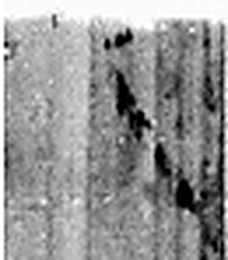 □ 《说文解字》未收此字。
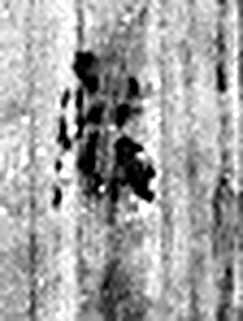 □ 《说文解字》未收此字。
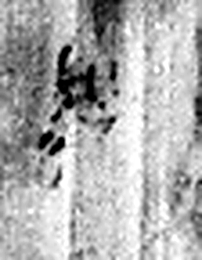 □ 《说文解字》未收此字。
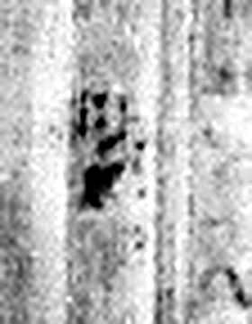 □ 《说文解字》未收此字。
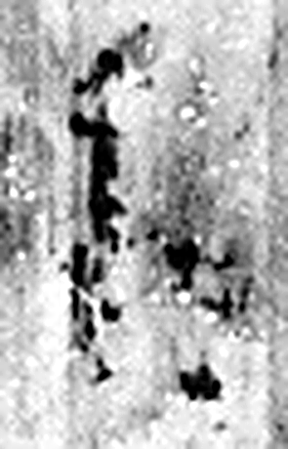 □ 《说文解字》未收此字。
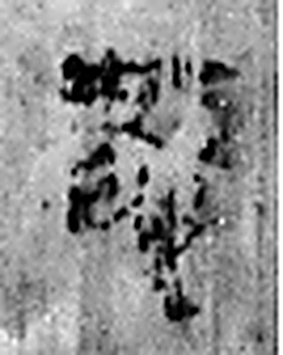 □ 《说文解字》未收此字。
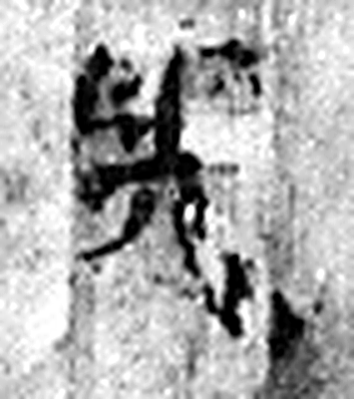 □ 《说文解字》未收此字。
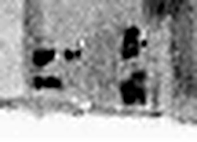 □ 《说文解字》未收此字。
图2 8-108 逐字字形与本义（共 8 字，按原简文字序）。字形出处：秦簡字形庫（www.kaom.net）《里耶1》；本义出处：《说文解字》大徐本。

释文
〼□□□□〼Ⅰ
〼□□□□〼Ⅱ8-108

文字

书法
图1板面有两道竖直浅色带，其上散见墨点与残画，结体不可辨（据图1）。

简牍形制
木质残牍一枚，上下两端残断，板面残损处露出纵向纹理（据图1）。

书写方式
墨书内容已残，只余墨点与残画，难辨行款（据图1）。

美育价值
释文记为两栏，每栏各四字，字已不可识（据释文），这枚残牍上只留下书写过的痕迹。

